**4**- **Résultats**

Ce travail porte sur la caractérisation des isolats du genre *Bacillus* isolés des environnements variés de l’Est d’Algérie, dans le but de les utiliser comme agents de biocontrôle et de phytostimulation en agriculture. Les échantillons utilisés pour cet objectif ont été prélevés de l’eau du lac salé d’ Ain M’lila et de la rhizosphere d’une plante située à sa proximité; de l’eau de la source thermale d’Oued El Athmanya et du sol situé à sa proximité; et enfin de la rhizosphere de la plante *Calendula officinalis*, cultivée en serre dans la région de Setif (Est Algérien).

**4.1- Analyses physicochimiques des échantillons explorés**

**4.1.1- Echantillons de l’eau**

L’eau de la source thermale d’Oued El Athmanya a un pH neutre (6. 97), cependant celui de l’eau du lac salé est légèrement alcalin (7.75). Par ailleurs, l’eau du lac salé a une conductivité électriques plus élevée que celle de l’eau de la source thermale (17.970 mS/cm vs. 2.400 mS/cm). Enfin, la contenance de l’eau du lac salé en sels minéraux (calcium, magnésium, sodium, potassium, sulfates et chlorures), est plus importante que celle de l’eau de la source thermale (tableau1).

**Tableau1** Analyses physicochimiques des échantillons de l’eau explorés dans cette étude

|  |  |  |  |
| --- | --- | --- | --- |
| **Paramètres physicochimiques des eaux** | | **Source thermale d’Oued El Athmanya** | **Lac salé de Ain M’lila** |
| **PH** |  | **6. 97** | **7.75** |
| **conductivité** | **mS/cm** | **2.400** | **17.970** |
| **Minéralisation globale** | **mg/L** |  |  |
| **calcium** | **mg/L** | **210.40** | **889.14** |
| **Magnésium** | **mg/L** | **44.19** | **291. 96** |
| **Sodium** | **mg/L** | **235.00** | **4500.00** |
| **potassium** | **mg/L** | **9.00** | **31.00** |
| **carbonates** | **mg/L** | **0.00** | **0.00** |
| **sulfates** | **mg/L** | **560.00** | **3100.00** |
| **chlorures** | **mg/L** | **270.00** | **4400.00** |

**4.1.2- Echantillons du sol**

La composition des échantillons du sol en matière organique (MO) varie en fonction du site d’échantillonnage. En effet, le sol prélevé de la rhizosphère d’une plante situé à proximité du lac salé contient 0.912% de MO, celui prélevé à proximité de la source thermale contient 1.462 % de MO et le sol prélevé de la rhizosphère de *C. officinalis* contient 3.354% de MO. Par ailleurs, le pH de tous les sols analysés était légèrement alcalin. Enfin, la conductivité électrique des échantillons du sol du lac salé et de la source thermale est plus élevée par rapport à celle du sol prélevé de la rhizosphere de la plante *C. officinalis*, les valeurs obtenues sont, en l’occurrence,8.93 mS/cm et 9.60 mS/cm, respectivement, vs. 0.67 mS/cm (tableau 2).

**Tableau 2** Analyses physicochimiques des échantillons du sol explorés dans cette étude

|  |  |  |  |  |
| --- | --- | --- | --- | --- |
| **Echantillons** | | **Sol de la rhizosphère d’une plante située à proximité du lac salé** | **Sol situé à proximité de la source thermale** | **Sol rhizosphérique de *C. officinalis*** |
| **Matières Organiques** | | | | |
| **Matières organiques** | **%** | **0. 912** | **1.462** | **3.354** |
|  | **Solution du sol** | | | |
| **pH** |  | **8.17** | **7. 92** | **7.73** |
| **CE** | **mS/cm** | **8. 93** | **9.60** | **0.67** |

**4. 2- Recherche et isolement des bactéries du genre *Bacillus* à activité antifongique**

La recherche des isolats par l’exploration des échantillons a abouti à l’obtention de 39 isolats de *Bacillus* repartis sur les différents sites investis. Neuf souches ont été isolées du site d’Ain M’lila, quatre du site d’Oued El Athmanya et vingt six de la rhizosphere de *Calendula officinalis* (tableau3).

Le test de l’activité antifongique appliqué sur les bactéries obtenues a révélé que 28 % des isolats ont été sélectionnés pour leur capacité à inhiber la croissance de certaines moisissures phytopathogènes en l’occurrence : *Alternaria alternata, Aspergillus niger, Botrytis cinerea, Cladosporium cucumerinium , Fusarium oxysporium* et *Fusarium sp.* Etant un modèle de souches fongiques phytopathogènes les souches  *Botrytis cinerea, Fusarium oxysporium* et *Fusarium sp.*ont fait l’objet de l’ensemble des tests répétés au long de ce travail et les résultats obtenus sont révélés par le tableau 3 et la figure1.

**Tableau 3** Isolement et sélection des bactéries à activité antifongique, à partir des environnements divers de l’Est d’Algérie (lac salé d’ Ain M’lila, source thermale d’Oued El Athmanya et la rhizosphere de la plante *Calendula officinalis*).

|  |  |  |
| --- | --- | --- |
| **Sites d’échantillonnage** | **Nombre total des bacilles isolés** | **Codes des isolats à activité antifongique** |
| **Rhizosphère d’une plante située à proximité du lac salé (Ain M’lila, Algérie)** | **8** | **Rh2. A’- Rh2. F (2 isolats)** |
| **Eau du lac salé**  **(Ain M’lila, Algérie)** | **1** | **ET (1 isolat)** |
| **Sol situé à 1m de la source thermale**  **(Oued El Athmanya, Algérie)** | **3** | **SEL / 6SEL/ 9SEL (3 isolats)** |
| **Eau de la source thermale**  **(Oued El Athmanya, Algérie)** | **1** | **SI (1 isolat)** |
| **Rhizosphère de la plante *calendula officinalis* (serre-Setif, Algérie)** | **26** | **9SRTS / 18SRTS/ 23SRTS/ 26SRTS (4 isolats)** |

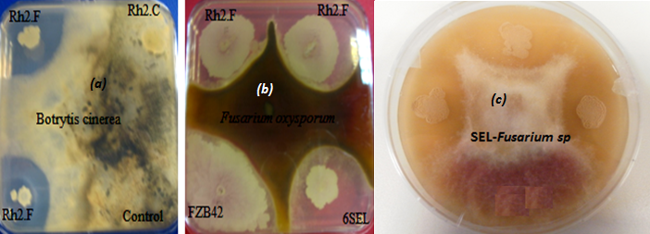

**Figure 1** Inhibition *in vitro* de la croissance des moisissures phytopathogènes: *Botrytis cinerea* ***(a),*** *Fusarium oxysporum* ***(b)*** et *Fusarium sp* **(c).** Les isolats antagonistes, ici, sont Rh2.F, 6SEL, SEL et la souche commerciale *Bacillus amyloliquefaciens* (FZB42).

Les résultats de la figure 1 révèlent, en effet, que certains isolats sont plus actifs sur les souches test en comparaison avec d’autres dans les conditions du test.

**4.3- Taux d’inhibition de la croissance fongique développé par les isolats de *Bacillus***

Pour rappel le test de calcule de taux d’inhibition de la croissance fongique par les isolats sélectionnés a été réalisé sur deux moisissures uniquement en l’occurrence *F. oxysporium* et *B. cinerea,* étant donné que *F. oxysporium* et *Fusarium sp.* etaient très proches dans leurs réponses aux isolats. Les résultats de ce test ont permis de constater que les valeurs varient entre 39%et 84% suivant l’isolat. En effet, le meilleur effet inhibiteur a été développé par l’isolat Rh2. F et ce, sur les deux moisissures testées et par l’isolat 9SRTSsur *F. oxysporium.* Les isolats 6SEL, 9SEL, 18SRTS, 23SRTS et 26SRTS développent un effet antagoniste moins important sur les deux souches test, variant entre 39% et69% (tableau 4).

**Tableau 4** Taux d’inhibition de la croissance des moisissures phytopathogènes*F. oxysporium* et *B. cinerea* sous l’effet des isolats testés

|  |  |  |
| --- | --- | --- |
| **Isolats** | **Taux d’inhibition de la croissance fongique (%)\*** | |
|  | ***F. oxysporium*** | ***B. cinerea*** |
| ***Rh2. A’*** | **72,5 ± 2,5** | **74,2±1,4** |
| ***Rh2. F*** | **84,2 ± 1,4** | **83,3 ±1,4** |
| ***ET*** | **70,8 ±2,9** | **74,2±1,4** |
| ***SEL*** | **65,8 ± 1,4** | **75,0 ±2,5** |
| ***SI*** | **71,7 ± 1,4** | **75,0 ±2,5** |
| ***6SEL*** | **66,7 ± 1,4** | **69,2 ±1,4** |
| ***9SEL*** | **65,8 ± 2,9** | **60,8 ±3,8** |
| **9SRTS** | **83 ± 2** | **65 ± 2** |
| **18SRTS** | **66 ± 3** | **66 ± 4** |
| **23SRTS** | **3*9* ± 2** | **48 ± 2** |
| **26SRTS** | **60 ± 2** | **61 ± 2** |

* Test d’antagonisme sur PDA. Les données sont exprimées comme des pourcentages de réduction d’expansion du mycélium en présence et en absence des bactéries à activité antifongique (étude comparative).

**4.4- Identification des isolats bactériens à activité antifongique**

Les tests d’identification préliminaires, reposés sur l’étude morphologique et physiologique des isolats, ont montré que tous les isolats appartiennent au genre *Bacillus*. En effet, ils apparaissent au microscope optique sous forme de bâtonnets caractérisés par la coloration Gram+, catalase positif, oxydase négatif et pigmentation de Malachite positive.

L’identification moléculaire des isolats par l’analyse d’*ADN-16S* a montré qu’un isolat n’appartient pas au genre *Bacillus* comme préconisé mais il représente *Paenibacillus polymyxa.* Cet isolat est obtenu de la rhizosphère de la plante de *C. officinalis.* Par ailleurs, l’ensemble des autres souches appartennent au groupe *Bacillus subtilis* qui englobe plusieurs espèces. L’analyse des séquences de *gyrase-A* distingue ces espèces les unes des autres. De ce fait, les bacilles isolés d’Ain M’lila ont été identifiés comme étant *B. amyloliquefaciens*, ceux isolés d’Oued El Athmanya appartennent aux espèces, *B. amyloliquefaciens*, *B. atrophaeus* et *B. mojavensis.* Enfin, les bactéries isolées de la rhizosphère de *C. officinalis*, sont des *B. velezensis*, *B. amyloliquefaciens* et *B. subtilis* subsp.*spizezenii*, en outre de l’espèce précédemment citée (tableau 5). Il est à signaler que cette dernière n’a été constatée en tant qu’elle, qu’après l’identification moléculaire.

**Tableau 5** Identification des souches de *Bacillus* à activité antifongique par analyses d’*ADN -16S* et de *gyrase-A* et les numéros d’accession fournis par Genbank.

|  |  |  |  |
| --- | --- | --- | --- |
| **Isolats** | **Identification** | **Numéros d’accession de l’ADN-16S** | **Numéros d’accession de *gyrase-A*** |
| **Rh2. A’** | ***B. amyloliquefaciens*** | **KC341736** | **KC-204920** |
| **Rh2. F** | ***B. amyloliquefaciens*** | **KC341737** | **KC-204921** |
| **ET** | ***B. amyloliquefaciens*** | **KC341738** | **KC-204922** |
| **SEL** | ***B.amyloliquefaciens*** | **KC341739** | **KC-204923** |
| **6SEL** | ***B. atrophaeus*** | **KC341740** | **KC-204925** |
| **9SEL** | ***B. mojavensis*** | **KF156784** | **KF156786** |
| **SI** | ***B. amyloliquefaciens*** | **KF156785** | **KC-204924** |
| **9SRTS** | ***B. amyloliquefaciens*** | **KC341744** | **KC462185** |
| **18SRTS** | ***Paenibacillus polymyxa*** | **KC341745** |  |
| **23SRTS** | ***B. subtilis* subsp. *spizezenii*** | **KC341746** | **KC312601** |
| **26SRTS** | ***B. velezensis*** | **KC341746** | **KC312602** |

**4.5- Evaluation du taux de sporulation des souches sélectionnées**

Les résultats du test de sporulation de l’ensemble des souches sélectionnées sur le milieu « opt » ont montré que la souche *B. mojavensis* produit à la fin de fermentation, une meilleure concentration de spores atteignant 27x108spores/ml, suivie par le *B. amyloliquefaciens* SEL (25x108 spores/ml), *B. atrophaeus* (22,7x108 spores/ml) et enfin *B. velezensis* qui produit 20 x108 spores/ml. En revanche, et dans les conditions testées, le taux de sporulation chez *P. polymyxa* n’a pas été satisfaisant (tableau 6).

**Tableau 6** Taux de sporulation des souches de *Bacillus* sur le milieu opt.

|  |  |
| --- | --- |
| **Isolats** | **Taux de sporulation**  **(×108 spores/ml)** |
| ***B. amyloliquefaciens* (Rh2. A’)** | **22,7±0.6** |
| ***B. amyloliquefaciens* (Rh2. F)** | **24,7±0.6** |
| ***B. amyloliquefaciens* (ET)** | **24,3±0.6** |
| ***B. amyloliquefaciens* (SEL)** | **25,0±2.0** |
| ***B. amyloliquefaciens* (SI)** | **24,0±1.0** |
| ***B. atrophaeus* (6SEL)** | **22,0±3.0** |
| ***B. mojavensis* (9SEL)** | **27,0±1.0** |
| ***B. amyloliquefaciens* (9SRTS)** | **25±1** |
| ***P. polymyxa* (18SRTS)** | **ND** |
| ***B. subtilis* subsp. *spizezenii* (23SRTS)** | **8±2** |
| ***B. velezensis* (26SRTS)** | **20±1** |

**4.6- Production des substances antifongiques**

**4.6.1- Enzymes dégradant la paroi des cellules fongiques**

Les souches bactériennes étudiées développent des comportements différents par rapport à l’activité enzymatique ciblée. En effet, les résultats portés dans le tableau 7 montrent que seules les souches de *B. amyloliquefaciens* étudiées sont capables de produire de la protéase. Cependant, l’activité cellulasique est observée chez toutes les espèces de *Bacillus* étudiées exceptant le *B. atrophaeus* qui est le seul à produire de la chitinase.

**Tableau 7** Production des enzymes dégradant la paroi des cellules fongiques (protéase, cellulase, chitinase) par les isolats sélectionnés

|  |  |  |  |
| --- | --- | --- | --- |
| **Isolats** | **Protease** | **Cellulase** | **Chitinase** |
| ***B. amyloliquefaciens* (Rh2. A’)** | **+\*** | **+** | **-** |
| ***B. amyloliquefaciens* (Rh2. F)** | **+** | **++** | **-** |
| ***B. amyloliquefaciens* (ET)** | **+** | **++** | **-** |
| ***B. amyloliquefaciens* (SEL)** | **+** | **++** | **-** |
| ***B. amyloliquefaciens* (SI)** | **+** | **+** | **-** |
| ***B. atrophaeus* (6SEL)** | **-** | **-** | **+** |
| ***B. mojavensis* (9SEL)** | **-** | **+++** | **-** |
| ***B. amyloliquefaciens* (9SRTS)** | **+** | **++** | **-** |
| ***P. polymyxa* (18SRTS)** | **-** | **++** | **-** |
| ***B. subtilis* subsp. *spizezenii* (23SRTS)** | **-** | **+** | **-** |
| ***B. velezensis* (26SRTS)** | **-** | **++** | **-** |

*Activité enzymatique : (-) absence d’activité ; (+) activité modérée ; (++) activité importante ; (+++) activité forte.

**4.6.2- Les lipopeptides (LPs)**

La capacité des souches de *Bacillus* à produire leslipopeptides (LPs) a été mise en évidence par des analyses de spectrométrie de masse couplée à l’HPLC (LC.MS), en utilisant le système HPLC «Waters Alliance 2695/diode array detector», couplé à «Waters SQD mass analyzer». La détermination de la nature des pics HPLC obtenus a été réalisée par comparaison des rapports masse/charge (M/Z) des différents ions moléculaires (MNa+ pour les iturines et les surfactines et MH+ pour les fengycines) aux rapports M/Z des ions lipopeptidiques précédemment décrits dans la littérature. La figure 2 illustre un exemple de profil des analyses LC.MS de la souche *B. amyloliquefaciens* (Rh2.F), comprenant les pics chromatographiques (figure 2.a) et les spectres de masse qui leurs sont correspondant (figure2.b).

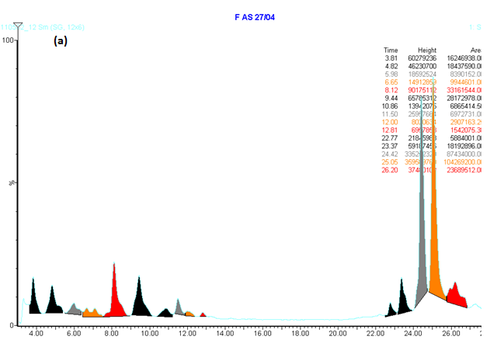

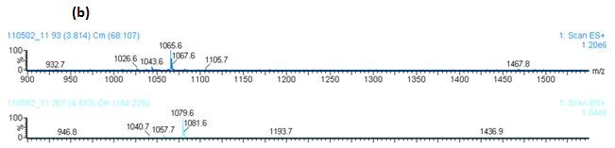

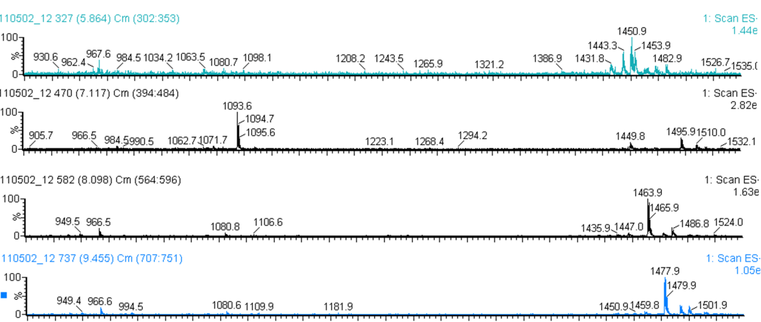

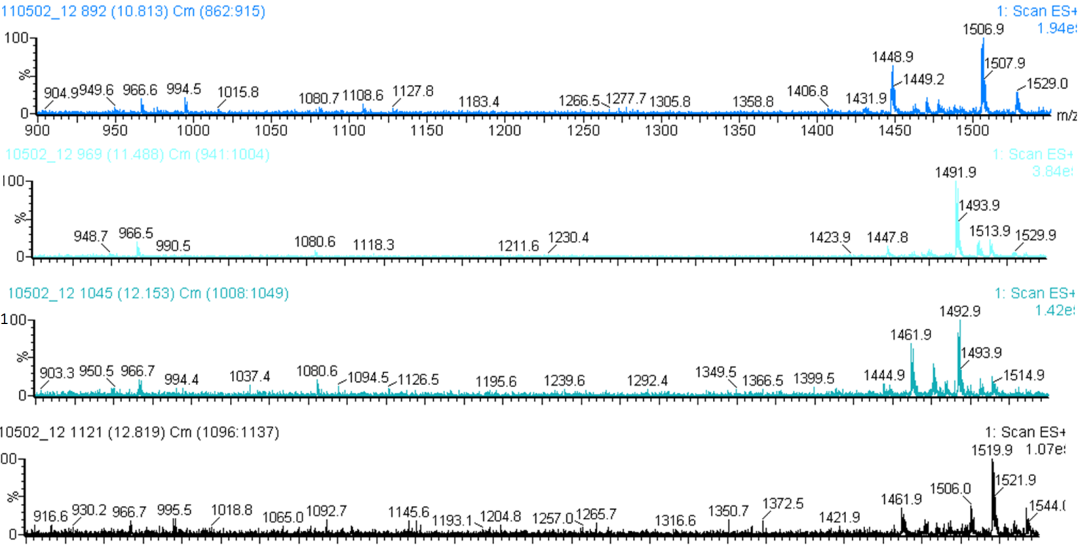

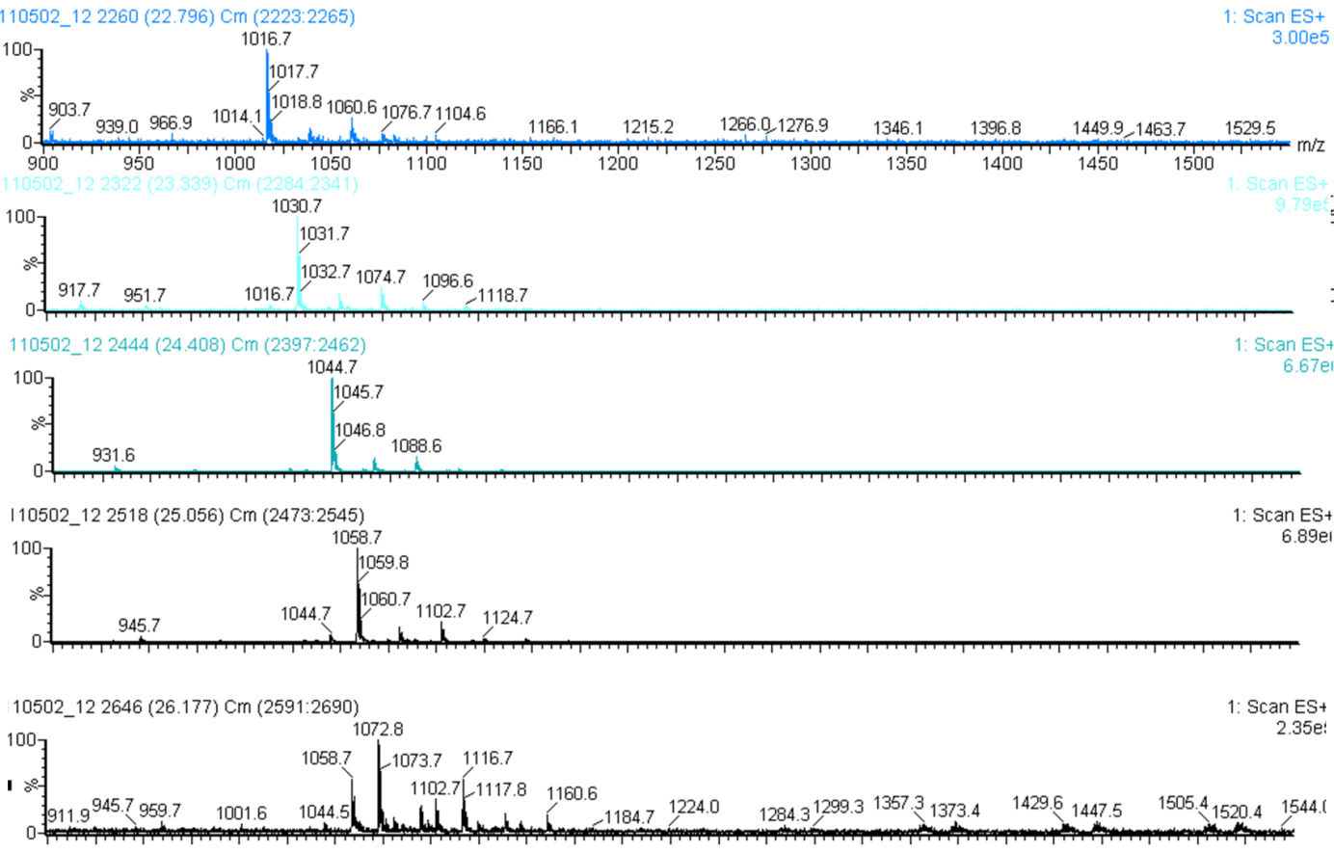

**Figure 2** Analyse des lipopeptides produits par la souche *B. amyloliquefaciens* (Rh2.F), par LC.MS (a) Profil chromatographique de production des lipopeptides, iturines (4min, 5min et 7min), fengycines (8min à 13min), surfactines (23min à 26 min). (b) Spectres de masse montrant les M/Z des différentes molécules lipopeptidiques ionisées : iturines (MNa+=1065.6, 1079.6 et 1093.6) ; fengycines (MH+= 1463.9, 1477.9, 1448.9, 1491.9, 1461.9) et surfactines (1461.9, 1030.7, 1044.7, 1058.7, 1072.8). **Les ions MH+ (1450.90, 1506. 9, 1492. 9, 1519.9) peuvent correspondre à des nouvelles variantes de fengycines (n’ont pas été citées auparavant dans la littérature).**

Les résultats d’analyses LC-MS ont montré que les souches de *B. amyloliquefaciens* isolées d’Ain M’lila et Oued El Athmanya et la souche *B. velezensis* (26SRTS) isolée de la rhizosphere de *C. officinalis*, produisent les trois familles de lipopeptides, en l’occurrence, iturine A et bacillomycine D C14-C16 (variantes de la famille des iturines); surfactines C12-C16, fengycines A et/ou B C14-C19 (variantes de la famille des fengycines). En revanche, la production des fengycines est absente dans le cas des souches *B. subtilis* subsp. *spizezenii* (23SRTS), *B.amyloliquefaciens* (9SRTS) et *B. atrophaeus* (6SEL). Enfin, la production des surfactines est détectée chez la plupart des souches exceptant le *B. mojavensis* (9SEL) etle *P. polymyxa* (18SRTS) qui ne produit aucune famille des LPs (tableau 8).

**Tableau 8** Production de lipopeptides (iturines, fengycines et surfactines) par les souches sélectionnées.

|  |  |  |  |
| --- | --- | --- | --- |
| **Souches** | **Iturine** | **Fengycine** | **Surfactine** |
| ***B. amyloliquefaciens* (Rh2. A’)** | **It A +\*** | **+** | **+** |
| ***B. amyloliquefaciens* (Rh2. F)** | **It A +** | **+** | **+** |
| ***B. amyloliquefaciens* (ET)** | **It A +** | **+** | **+** |
| ***B. amyloliquefaciens* (SEL)** | **-** | **+** | **+** |
| ***B. amyloliquefaciens* (SI)** | **It A +** | **+** | **+** |
| ***B. atrophaeus* (6SEL)** | **-** | **-** | **+** |
| ***B. mojavensis* (9SEL)** | **-** | **-** | **-** |
| ***B. amyloliquefaciens* (9SRTS)** | **It A** | **-** | **+** |
| ***P. polymyxa* (18SRTS)** | **-** | **-** | **-** |
| ***B. subtilis* subsp. *spizezenii* (23SRTS)** | **It A +** | **-** | **+** |
| ***B. velezensis* (26SRTS)** | **B.D +** | **+** | **+** |

* Variantes d’iturines produites par les souches étudiées. It A: Iturine A; B.D: Bacillomycine D.

**Il est très intéressant de signaler** que des pics additionnels ayant de nouvelles masses proches de celles des MH+ de fengycines conventionnelles sont détectés chez les *B. amyloliquefaciens* (Rh2.A’, ET, Rh2.F et SI), isolés du lac salé et de la source thermale. Ces masses peuvent correspondre à des molécules de fengycines conventionnelles dont l’acide gras est insaturé ou carrément à **des nouvelles variantes de fengycines**, ce qui doit être confirmé par des analyses plus approfondies de spectrométrie de masse. La masse MH+ des fengycines conventionnelles et celle de nouvelles variantes détectées dans ce travail sont résumées dans le tableau 9.

**Tableau 9** Masse MH+ des différents homologues de fengycines détectés chez les souches *B. amyloliquefaciens* (Rh2.A’, ET, Rh2.F et SI), isolées des environnements divers de l’Est d’Algérie.

|  |  |  |
| --- | --- | --- |
| **MH+ des fengycines conventionnelles** | **MH+ des fengycines dont l’acide gras est insaturé** | **MH+ de nouvelles variantes de fengycines** |
| **1435,8/1449,8/1463,8/ 1477,8/ 1491,8/ 1505,8** | **1461,9/1490/1447,8/**  **1461,8/ 1476/ 1489,9/**  **1504/1489,9** | **1481,9/1495,9/1490,9/1465/1479/1492, 9/1450,9/1506, 9/ 1519,9/1433/1461/ 1476,9/ 1447/ 1517,9** |

**4.6.3- Détermination de la nature de nouvelles variantes de fengycines**

La souche *B. amyloliquefaciens* (ET) a été choisie au hasard pour déterminer la nature des nouvelles variantes de fengycines qu’elle produit. Pour ce faire, le système HPLC «nanoHPLC Dionex Ultimate 3000», couplé à un «Amazon speed ETD mass spectrometer» a été utilisé pour effectuer des analyses de spectrométrie de masse couplée à l’HPLC (LC-MS). En complément, une deuxième analyse (LC-MS.MS) a été réalisée en utilisant la fragmentation de type CID (collision-induced dissociation). La première analyse détermine la masse entière des molécules de fengycine ionisées (MH+ et MH++), alors que la deuxième permet de les fragmenter en formant ce qu’on appelle des ions diagnostics. Ces derniers sont formés selon le schéma de fragmentation mentionné ci-dessous (schéma A). La masse des différents ions diagnostics précise ainsi **le type de fengycine et la** **longueur de la chaine de l’acide gras.**

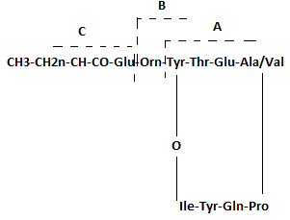

**Schéma A** Schéma de fragmentation des molécules de fengycine lors des analyses spectrométriques, de type LC-MS.MS (CID).

Les analyses LC-MS ont permis de déceler la présence des masses MH+ et MH++ équivalentes et d’autres proches de celles des fengycines conventionnelle, confirmant ainsi la capacité de la souche *B. amyloliquefaciens* (ET) de produire une large diversité d’homologues de fengycines **comprenant de nouvelles variantes, comme mentionné précédemment.**

L’interprétation des spectres de masse de la souche *B. amyloliquefaciens* (ET) obtenus par LC-MS.MS(CID), décele la présence de cinq couples d’ions diagnostics (A/B) qui correspondent à cinq types de fengycines, en l’occurrence, fengycine A (921.56/1080.69); fengycine B (949.62/1108.71); fengycine S (980. 9/1094. 9); **fengycine X (923.65/1065.72)** et **fengycine Y (979.76/1093.76)** (tableau 10). Les trois premiers types de fengycines ont été déjà décrits dans la littérature alors que, **les deux derniers sont cités pour la première fois dans ce travail** (figure 3, 4).

**Il est à signaler que la majorité des homologues de fengycines produits sont à chaine d’acide gras insaturé,** comme mentionné dans le tableau 10 qui rassemble tous les résultats obtenus par LC-MS (masses MH+ et MH++ des fengycines détectées) et par MS.MS (CID) (masses des ions diagnostics). Par ailleurs, **des nouveaux homologues de fengycines A et B, ayant des chaines d’acides gras à 20 et à 18 atomes de carbone, respectivement, sont décrits pour la première fois dans le présent travail** (tableau 10).

C:\Users\Asma\Desktop\Nicolas (1)\Figure 3.tif

**Figure 3** Spectres MS.MS (CID) des fengycines conventionnelles, montrant les ions diagnostics A, B et C: (a) fengycin A-C16; (b) fengycin A-C19 et (c) fengycin B-C16.

E:\Redac et présentations\Articles\Article Asma\Figure 4.tif

**Figure 4** Spectres de masse MS.MS (CID) de nouvelles variantes de fengycines, montrant les ions diagnostics A, B et C: (a**) fengycin X- C16-2D**; (b) **fengycin X –C15-2D** et (c) **fengycin Y-C15-2D.**

**Tableau 10** Variantes de fengycines produites par le *B. amyloliquefaciens* (ET), isolé du lac salé d’Ain M’lila.

|  |  |  |  |  |  |
| --- | --- | --- | --- | --- | --- |
| **Temps de rétention** | **MH++** | **MH+** | **Ion diagnostic (C)** | **Ion diagnostic (B)** | **Homologues de fengycines** |
| **31,5 min** | **732,46** | **1463,9** | **384,4** | **1080, 9** | **C16 feng A** |
| **32,5 min** | **746,48** | **1491,9** | **384,4** | **1108, 9** | **C16 feng B** |
| **33,7 min** | **724,5** | **1447,8** | **368,4** | **1080, 9** | **C15 feng A insaturée** |
| **34,6 min** | **731,5** | **1461,8** | **382,5** | **1080, 9** | **C16 feng A insaturée** |
| **35,3 min** | **738,5** | **1476** | **368,4/382,4** | **1108, 9 /1094, 9** | **C15 feng B insaturée / C16 feng S insaturée** |
| **35,4 min** | **745,5** | **1489,9** | **382,4** | **1080, 9/1108, 9** | **C18 feng A insaturée / C16 feng B insaturée** |
| **35,4 min** | **717,03** | **1433** | **368,4** | **1065, 9** | **C15 feng X insaturée** |
| **35,8 min** | **753,5** | **1506** | **426,5** | **1080, 9** | **C19 feng A** |
| **36,6 min** | **731** | **1461** | **368,4** | **1093, 9** | **C16 feng Y insaturée** |
| **36,9 min** | **739** | **1477** | **368 / 382 /396** | **1065, 9/1093, 9** | **C15, C16 et C17 Feng X/ Feng Y insaturée** |
| **36,9 min** | **752,5** | **1504** | **396** | **1080, 9/ 1108, 9** | **C19 feng A / C17feng B insaturée** |
| **37 min** | **724** | **1447** | **382,4** | **1065, 9** | **C16 feng X insaturée** |
| **38,2 min** | **745,5** | **1489,9** | **410,5** | **1080, 9/1108, 9/** | **C18 feng A insaturée / C16feng B insaturée** |
| **38,3 min** | **759,5** | **1518** | **410,5** | **1080, 9/1108, 9** | **C20 feng A insaturée / C18feng B insaturée** |

Les chromatogrammes obtenus par les analyses LC-MS montrent que les nouvelles variantes de fengycines sont minoritaires, représentant ainsi une intensité de 10 6 versus 107à 8 pour les fengycines conventionnelles (figure 5).

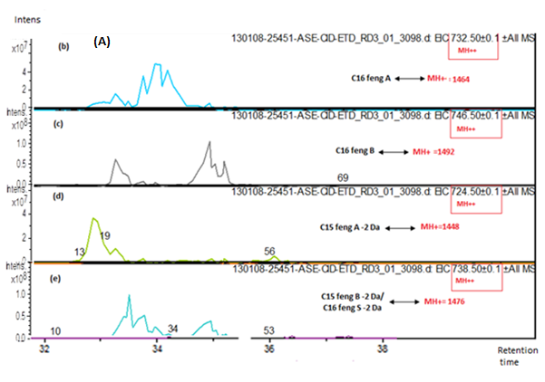

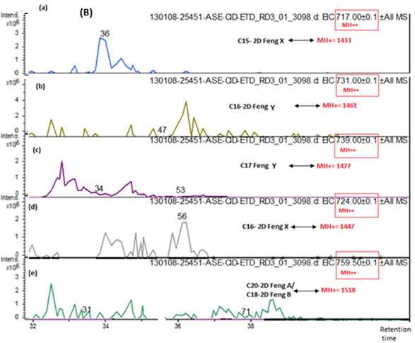

**Figure 5** Exemples de chromatogrammes obtenus par les analyses LC.MS des extraits lipopeptidiques de la souche ET (*B. amyloliquefaciens*). (A) fengycines conventionnelles (MH+ = 1464, 1492, 1448 et 1476). (B) Nouvelles variantes de fengycines, les ions moléculaires mentionnés ici sont (MH+= 1433, 1447 et 1518).

Les analyses MS.MS (CID) des formes fermées de fengycines donnent une faible information sur la constitution du cycle peptidique. En effet, cette analyse est appliquée sur des formes ouvertes, pour préciser le changement qui a eu lieu dans la chaine peptidique. L’ouverture du cycle peptidique par traitement des extraits de fengycines avec du KOH (2 M) n’est efficace que sur la C16-2D fengycine A et C16-2D fengycine X.

La figure 6 montre que la séquence ouverte de la C16-2D fengycine X est pratiquement la même que celle de C16-2D fengycine A, sauf que sa partie C-terminale présente une différence de 210.25 Da entre b6 et b8 ou y2 et y4 au lieu de 225.18 Da, comme il est le cas dans la fengycine A. Ceci peut être expliqué par la substitution de l’acide aminé glutamine (Q) en isoleucine (I) ou leucine (L). Cette mutation doit être la même pour fengycine Y mais par rapport à la fengycine B.

La structure primaire des fengycines conventionnelles et celle de nouvelles variantes, décrite pour la première fois dans ce travail est résumée dans le schéma B.

E:\Redac et présentations\Articles\Article Asma\Figure 5.tif

**Figure 6** Spectres LC-MS.MS (CID) de la forme ouverte de C16-2 Da fengycine A (a) et C16-2 Da fengycine X (b).

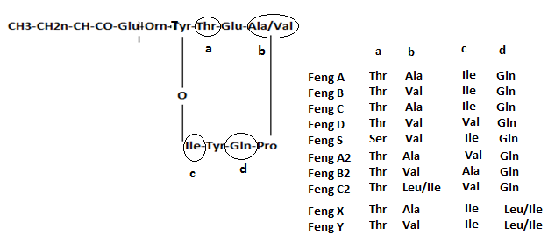

**Schéma B** Structure primaire des fengycines  conventionnelles (A, B, C, D, S, A2, B2, C2) et de **nouvelles variantes(X et Y), décrites pour la première fois dans ce travail.**

**4.7-Tests de production de l’IAA et des siderophores**

Toutes les souches de *Bacillus* produisent de petites quantités d’indole 3 acide acétique (IAA) qui varient entre 6 et 14 µg/ml, en outre, ces souches montrent une activité importante de production de sidérophores en développant sur milieu CAS des zones jaunes-oranges allant de 7 à 10 mm de diamètre. Par ailleurs, il est constaté que le *P. polymyxa* (18SRTS) produit une concentration largement plus importante d’IAA atteignant 53 µg/ml en comparaison avec les premières souches, en revanche, cet isolat ne produit aucune trace de siderophores (tableau 11).

**Tableau** 11 Production de l’indole 3 acide acétique (IAA) et des siderophores par les bactéries sélectionnées.

|  |  |  |
| --- | --- | --- |
| ***Souches Bacillus*** | **IAA (µg/ml) a** | **Production des siderophores (diamètre de la zone jaune orange, mm) b** |
| ***B. amyloliquefaciens* (Rh2. A’)** | **6,5 ± 0,7** | **+++** |
| ***B. amyloliquefaciens* (Rh2. F)** | **6,5 ± 0,7** | **+++** |
| ***B. amyloliquefaciens* (ET)** | **7,5 ± 0,7** | **+++** |
| ***B. amyloliquefaciens* (SEL)** | **9,8 ± 1,8** | **+++** |
| ***B. amyloliquefaciens* (SI)** | **6,5 ± 2,8** | **++** |
| ***B. atrophaeus* (6SEL)** | **9,5 ± 0,7** | **++** |
| ***B. mojavensis* (9SEL)** | **11,5 ± 0,7** | **++** |
| ***B. amyloliquefaciens* (9SRTS)** | **7 ± 2** | **+++** |
| ***P. polymyxa* (18SRTS)** | **53 ± 2** | **-** |
| ***B. subtilis*  subsp. *spizezenii* (23SRTS)** | **14 ± 1** | **+++** |
| ***B. velezensis* (26SRTS)** | **6 ± 1** | **+++** |

a Echelle colorimétrique de production de l’IAA, les données représentent des moyennes± des erreurs standards. b Production des siderophores sur milieu chrom azurol S (- absence de production, + présence de production avec 1-5 mm de diamètre de zone jaune orange, ++ 6-10 mm et +++ > 10 mm).

**4.8-** **L’activité antifongique développée par les bactéries sélectionnées sur les exsudats racinaires**

Les interactions les plus complexes et les plus importantes entre les plantes et les microorganismes se situent dans les racines et la partie du sol adjacentes en l’occurrence la rhizosphère. La capacité de certaines souches de *Bacillus* à inhiber la croissance de certaines moisissures phytopathogènes sur milieu solide à base d’exsudats racinaires de diverses plantes, obtenus à différentes températures, est étudiée dans le présent travail.

Les souches *B. amyloliquefaciens* (ET), *B. atrophaeus* (6SEL) et *B. mojavensis* (9SEL) s’avèrent capables de développer un effet antagoniste vis-à-vis d’*Alternaria alternata* sur divers milieux solides, dont la seule source de carbone et d’azote est, principalement, des exsudats racinaires de tomate(*S. lycopersicum*), de courgette (*C. pepo* cv. Xara) et d’haricot (*P. vulgaris* cv. *Borlotto*), obtenus à 25°C. Le meilleur antagonisme est observé chez les souches *B. amyloliquefaciens* (ET) et *B. atrophaeus* (6SEL) sur les exsudats de tomate. En effet, les taux d’inhibition atteint 56% et 54%, respectivement. En revanche, le *B. atrophaeus* (6SEL), ne manifeste aucun effet inhibiteur contre *A. alternata*, sur les exsudats d’haricot(figure 7).

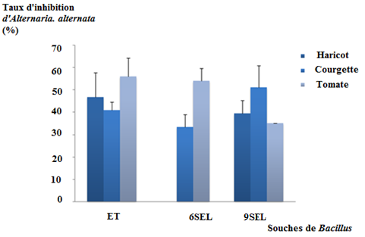

**Figure 7** Antagonisme développé par les souches *B. amyloliquefaciens* (ET), *B. atrophaeus* (6SEL)et *B. mojavensis* (9SEL) contre *A. alternata,* sur les exsudats racinaires de tomate, de courgette et d’haricot, obtenus à 20°C.

Par ailleurs, les souches *B. amyloliquefaciens* (9SRTS), *B. subtilis* subsp.*spizizenii* (23SRTS) et *B. velezensis* (26SRTS), développent un effet inhibiteur vis-à-vis de *F. oxysporium* et de *A. alternata*, sur des exsudats de tomates (*S. lycopersicum* cv. Tondo rosso), obtenus à 15°C, 20°C, 28°C et 35°C. Le meilleur taux d’inhibition contre *A. alternata* est observé dans les exsudats de tomate développée à 15°C. En revanche, les exsudats de tomate développée à 35°C représentent les meilleures conditions pour inhiber la croissance de *F. oxysporium* par les souches étudiées. Enfin, le *P. polymyxa* (18SRTS) et le *B. subtilis* subsp. *spizezenii* (23SRTS) n’ont pas d’effet inhibiteur contre *F. oxysporium*, sur les exsudats de tomate développée à 20°C et à 28°C (figure 8).

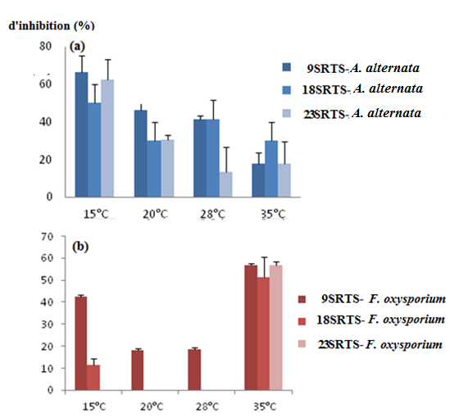

**Figure 8** Effet inhibiteur des souches *B. amyloliquefaciens* (9SRTS), *B. subtilis* subsp.*spizizenii* (23SRTS) et *B. velezensis* (26SRTS) vis à vis (a) *A. alternata* et (b) *F. oxysporium*, sur les exsudats de tomate cultivée à différentes températures (15°, 20°C, 28°C et 35°C)

**4.9- Production des souches de *Bacillus* à l’échelle industrielle**

Dans le but de tester l’éventuelle commercialisation des souches sélectionnées. Certaines bactéries sélectionnées ont fait l’objet de production en fermenteur. En effet, les souches *B.amyloliquefaciens* (9SRTS); *B. atrophaeus (6SEL)* et *B. subtilis* subsp.*spizezenii* (23SRTS)*,* sont produites à l’échelle industrielle dans un bioréacteur de 500 L (Société Artechno, Liège-Belgique). Ces souches produisent à la fin de la durée de fermentation des concentrations importantes de spores variant entre 8 x 109 et 1 x 1010 spores/ml. En outre, l’importance des ces souches réside dans le fait qu’elles résistent à la reformulation des spores en une poudre par lyophilisation. En effet, la concentration de cellules vivantes par gramme de produit lyophilisé est jugée très satisfaisante, et varie de 6 x 109 à 1,2 x 1011  cellules/g (tableau 12).

**Tableau 12**  Evaluation de la DO, de la matière sèche et de la flore totale et sporulée, à la fin de la durée de fermentation des souches de *Bacillus* dans le bioréacteur de 500 L, et estimation de la concentration de cellules vivantes après lyophilisation.

|  |  |  |  |  |  |
| --- | --- | --- | --- | --- | --- |
| **Souches bactériennes** | **DO/ml** | **Matière sèche (g/l)** | **Flore totale (Cellules/ml)** | **Flore sporulée**  **(spores/ml)** | **Cellules/g de poudre** |
| ***B. amyloliquefaciens* (9SRTS)** | **22** | **4** | **1,5 x 1010** | **1 x 1010** | **1,2 x 1011** |
| ***B. subtilis* subsp. *spizezenii* (23SRTS)** | **24** | **3,5** | **9 x 109** | **8,5 x 109** | **7 x 1010** |
| ***B. atrophaeus* (6SEL)** | **20** | **4** | **9 x 109** | **8 x 109** | **6 x 109** |

**4.10- Tests *in situ* sur le pois chiche**

**4.10.1- Dans les conditions de pots**

4.10.1.1-Variété: *CV. Flipe 13 90*

En général, le traitement du sol, naturellement infecté par *Sclerotonia sclerotiorum* (données fournies par la station INRA Algérie)et/ou des graines de pois chiches, avec les suspensions de souches ; *B. amyloliquefaciens* (9SRTS), *B. subtilis* subsp. *spizezenii* (23SRTS) et *B. atrophaeus* (6SEL), à concentration de 107 spores/ml, a permis la promotion et la protection des plantes utilisées dans l’expérience (figure 9).

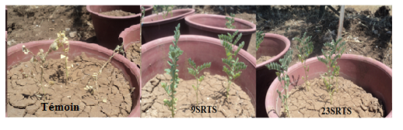

**Figure 9** Effet du traitement du sol naturellement infecté par *Sclerotonia sclerotiorum,* avec les suspensions (107 spores/ml) de souches *B. amyloliquefaciens* (9SRTS) et *B. subtilis* subsp. *spizezenii* (23SRTS) sur la taille et le taux de maladie des plantes de pois chiche (variété: *CV. Flipe 13 90*), après un mois de semis.

La meilleure protection des plantes de pois chiches (variété : *CV. Flipe 13 90*) est observée dans le lot «sol traité-graines non traitées: ST-GNT». En effet, le pourcentage de feuilles décolorées par plante dans ce lots traités par les souches (9SRTS) et (23SRTS), est significativement (P<0.01) plus bas par rapport au lot témoin (9% et 8%, respectivement, versus 63%). En revanche, la bonne croissance des plantes, est observée dans le lot «sol non traité- graines traitées: SNT-GT» où la taille des plantes atteint 16 et 15cm versus 10cm dans le lot témoin (tableau 13). Enfin, aucune différence significative n’est observée dans le taux de germination des graines de pois chiches, entre les lots traités et le lot témoin.

**Tableau 13** Effet des souches *B. amyloliquefaciens* (9SRTS), *B. subtilis* subsp. *spizezenii* (23SRTS) et *B. atrophaeus* (6SEL), sur la taille et le taux de maladie des plantes de pois chiche (variété : *CV. Flipe 13 90*), estimés après un moi de semis.

|  |  |  |  |  |  |  |
| --- | --- | --- | --- | --- | --- | --- |
|  | **Taux de maladie** | | | **Tailles des plantes (cm)** | | |
| **Souches de *Bacillus*** | **ST-GT** | **SNT-GT** | **ST-GNT** | **ST-GT** | **SNT-GT** | **ST-GNT** |
| **9SRTS** | **40± 5a\*** | **36± 5a** | **9± 4b** | **14± 1ab** | **16± 1a** | **13± 0.5b** |
| **23SRTS** | **61± 6 a** | **42± 10 a** | **8 ±4b** | **14 ±1a** | **15± 1a** | **11±1 b** |
| **6SEL** | **14± 6a** | **46± 5b** | **18± 4a** | **14 ±1ab** | **14 ±1a** | **12± 1b** |
| **Témoin** | **63± 4c** | **63 ±4c** | **63 ±4c** | **10± 0.5c** | **10 ±0.5c** | **10± 0.5c** |

**\*** Différentes lettres dans la même colonne montrent l’effet significatif (P<0.05) des traitements des *Bacillus* par rapport au témoin, alors que les différentes lettres dans la même ligne montre la différence d’effets entre les différents types de traitements réalisés. Plusieurs lots de traitement avec les souches de *Bacillus* ont été effectués sur les graines et/ou sur le sol. **ST-GT** : sol traité-graines traitées/**SNT-GT** : sol non traité- graines traitées/**ST-GNT** : sol traité-graines non traitées/ **Témoin** : sol non traité graines non traitées.

*4.10.1.2- Variété : Mega grain tradind CO. (P) : Kabuli*

Du fait que, la meilleure protection de plantes de pois chiche variété: *CV. Flipe 13 90* est observée dans le lot «sol traité-graines non traitées : ST-GNT », le test *in situ* sur le pois chiche (variété : *Mega grain tradind CO. (P) : Kabuli*) est effectué par le traitement du sol, naturellement infecté par *S. sclerotiorum,* avec des suspensions (107spores/ml) de souches *B. amyloliquefaciens* (9SRTS), *B. subtilis* subsp. *spizezenii* (23SRTS) et *B. atrophaeus* (6SEL). Les résultats obtenus montrent qu’après un mois de semis, seulement, le traitement avec la souche *B. amyloliquefaciens* (9SRTS) a un effet significatif sur le poids des racines et le taux de protection (figure 10). Du coup, le poids des racines et le taux protection versus le témoin sont 0,31g vs. 0,066g et 41% vs. 74%, respectivement. En revanche, aucun effet significatif (P>0.05) n’est observé sur la taille des plantes. Il est à signaler que l’étude du paramètre «poids des racines», dans cette partie, est effectué grâce à la facilité de manipulation des racines de la variété de pois chiche *Mega grain tradind CO. (P): Kabuli.* Enfin, les traitements effectués n’ont pas d’influence sur le taux de germination des graines du pois chiche, par rapport au lot témoin.

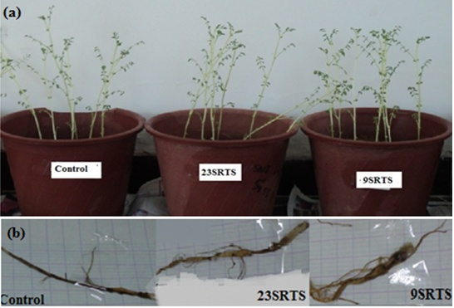

**Figure 10** Effet du traitement du sol naturellement infecté par *S. sclerotiorum*, par des suspensions de (107spores/ml) des souches *B. amyloliquefaciens* (9SRTS) et *B. subtilis* subsp. *spizezenii* (23SRTS), sur la croissance et la protection des plantes de pois chiches, variété : *Mega grain tradind CO. (P) : Kabuli* (a) et le développement de leurs racines (b).

**4.10.2- En plein champ**

Le test *in situ* des souches *B. amyloliquefaciens* (9SRTS), *B. subtilis* subsp. *spizezenii* (23SRTS), *B. atrophaeus* (6SEL) et la souche de référence *B. amyloliquefaciens* (S499), en plein champ est réalisé à Constantine (Algérie) pendant la période de Juillet- Octobre 2013. Pour rappel, les traitements sont effectués par pulvérisation d’un millilitre des suspensions bactériennes (107 spores/ml) dans le sol avant le semis des graines de pois chiche (*variété: Mega grain tradind CO. (P) : Kabuli.* Les souches bactériennes testées ont un effet significatif sur la taille des plantes, après 4 semaines de semis. En effet, les plantes atteignent 21.59 ; 23.11 et 20.80 cm dans les lots traité par *B. amyloliquefaciens* (S499), *B. amyloliquefaciens* (9SRTS) et *B. atrophaeus* (6SEL), respectivement, versus 17,63 cm dans le lot témoin. En revanche, après 10 semaines de culture, seulement les plantes du lot traité avec le *B. amyloliquefaciens* (9SRTS) atteignent des tailles significativement importantes par rapport au témoin (tableau 14). Par ailleurs, le taux de germination des graines est meilleur dans les lots traités, par rapport au lot témoin, sauf dans le lot traité par le *B. subtilis* subsp.*spizezenii* (23SRTS) qui ne manifesté aucun effet. En effet, le nombre de plantes dans les lots traités par *B. amyloliquefaciens* (S499), *B. amyloliquefaciens* (9SRTS) et *B. atrophaeus* (6SEL) atteignent 45, 41 et 37 plantes, respectivement, versus. 27 plantes dans le lot témoin, après 10 semaines de semis (figure 11).

**Tableau 14** Moyennes moindres carrée de la taille des plantes ± Erreurs Standards, calculés après 4semaines et 6 semaines de semis, en plein champ à Constantine (Algérie).

|  |  |  |  |  |  |
| --- | --- | --- | --- | --- | --- |
| **Période** | **Taille des plantes (cm)** | | | | |
| **S499** | **9SRTS** | **6SEL** | **23SRTS** | **Témoin** |
| **Semaine 4** | **21,59±0,93b\*** | **23,11±0,93b** | **20,80±1,03b** | **16,96 ±1,16a** | **17,63±1,14a** |
| **Semaine 10** | **31,42±0,92ab** | **35,43±0,93c** | **32,15±0,93b** | **28,72±1,19a** | **32,13±1,14b** |

**\*** Différentes lettres sur la même ligne indiquent une différence significative au seuil de p<0,05

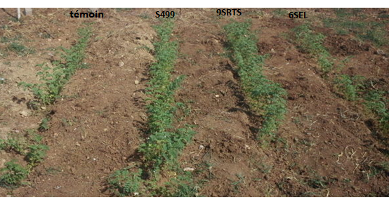

**Figure 11** Effet du traitement du sol avec les suspensions des souches *B. amyloliquefaciens* (S499), *B. amyloliquefaciens* (9SRTS) et *B. atrophaeus* (6SEL) sur le taux de germination des graines et la taille des plantes de pois chiches (*variété : Mega grain tradind CO. (P) : Kabuli)*, après un moi de semis.

En général, les plantes de pois chiches dans tous les lots ne montrent aucun symptôme maladif pendant toute la période de culture (du semis à la récolte). Cependant, quelques feuilles d’un nombre limité de plantes uniquement jaunissent (figure 12).

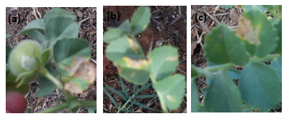

**Figure 12**  Symptômes de maladie qui a apparu dans quelques plantes dans le champ de pois chiche (*variété : Mega grain tradind CO. (P) : Kabuli*).

Les traitements *Bacillus* n’ont pas d’effet significatif (P>0.05) sur la masse des racines et le nombre de fruits par plante, estimé le jour de la récolte. La masse racinaire varie entre 0,87g et 1,36g (tableau 15) et le nombre de fruits par plante est entre 6,47 et 7,04 (tableau 16).

**Tableau 15** Moyennes moindres carrés du poids des racines ± Erreur Standard, estimé après 10 semaines de semis du pois chiche (*variété : Mega grain tradind CO. (P) : Kabuli*).

|  |  |  |  |  |  |
| --- | --- | --- | --- | --- | --- |
|  | **Poids des racines (g)** | | | | |
| **Souches** | **S499** | **9SRTS** | **6SEL** | **23SRTS** | **Témoin** |
| **Poids** | **1,02±0,16ab\*** | **1,08±0,16ab** | **0,87±0,16b** | **1,36 ±0,16a** | **1,09±0,16ab** |

**\*** Lettres différentes sur la même ligne indiquent une différence significative au seuil de p<0,05

**Tableau 16** Nombre moyen de graines de pois chiche par plantes à la récolte.

|  |  |
| --- | --- |
| **Lots** | **Nombre moyen de fruits par plante** |
| **Témoin** | **7,04a ± 0,66** |
| **S499** | **4,75b ± 0,50** |
| **9SRTS** | **6,74a ± 0,56** |
| **6SEL** | **6,47a ± 0,60** |
| **23SRTS** | **6,96a ± 0,67** |

**\*** Lettres différentes sur la même colonne indiquent une différence significative au seuil de p<0,05, les données représentent des moyennes moindres carrés ± erreurs standards.

Comme les souches de *Bacillus* testées ont un effet positif sur la germination des graines, le rendement de la récolte est meilleur dans les lots traités. Le meilleur rendement est observé dans le lot traité par le *B.amyloliquefaciens* (9SRTS) qui assure une productivité de 153 g versus 114 g de graines de pois chiches comptées dans le lot témoin. Ces résultats sont équivalents de .6.5 qt versus 5.7qt par hectare (tableau 17).

**Tableau 17** Nombre et poids de l’ensemble de graines de pois chiche récoltées

|  |  |  |  |  |  |
| --- | --- | --- | --- | --- | --- |
| **Traitements** | **S499** | **9SRTS** | **6SEL** | **23SRTS** | **Témoin** |
| **Nombre de graines récoltées** | **209** | **236** | **194** | **167** | **176** |
| **Poids du pois chiche récolté (g)** | **136** | **153** | **126** | **108** | **114** |